Лабораторная работа № 4

Элементы экспериментальных установок.
Сетки и решетки, конфузоры

- Сетки и решетки

Для получения более однородного поля и снижения степени турбулентности в рабочей части обычно все современные трубы имеют при входе в коллектор решетку или сетку.
В трубах прежних конструкций иногда ставили две решетки, причем одна из них устанавливалась в более узкой части коллектора, т. е. почти при входе в рабочую часть трубы. Естественно, что установленная таким образом решетка оказывала значительное турбулизирующее воздействие на поток и при неудачном выборе ее снижала однородность поля в рабочей части трубы. Кроме того, решетка в узком сечении коллектора приводила к увеличению потерь. Установка решетки перед коллектором целесообразна не только потому, что потери при этом сводятся к минимуму, но главным образом из-за того, что поджатие потока за сеткой значительно снижает неоднородность поля.
Если в поток реальной жидкости в трубе, имеющей в некотором сечении неоднородное поле скоростей и постоянное по сечению давление, поставить сетку, то произойдет некоторое изменение скоростей и уменьшение давления.
Рассмотрим характер течения жидкости в трубе после установки сетки. При этом выделим три сечения в потоке: перед сеткой 1, в плоскости сетки с, за сеткой 2 (рисунок 4.1). Для упрощения задачи заменим в этих сечениях действительные профили скоростей ступенчатыми при условии сохранения расхода.

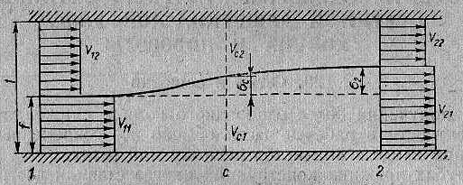
Рисунок 4.1. Схема потока через сетку в трубе:
σ – прирост площадей

Считая, что давления постоянны в сечениях 1 и 2, можно написать уравнения Бернулли для каждой трубки тока, изображенной на рисунке 4.1, в следующем виде:
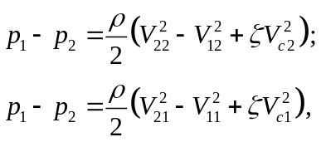
где 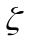 - коэффициент потерь сетки.
Обозначим разность скоростей 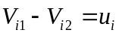 и назовем ее неравномерность потока.
Отношение неравномерности за сеткой к неравномерности перед ней называется степенью затухания неравномерности и равно:
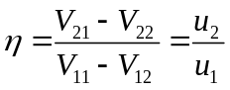.
Кривая зависимости от коэффициента потерь сетки показана на рисунке 4.2.

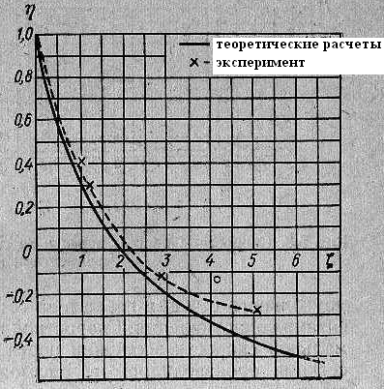
Рисунок 4.2. Теоретическая и экспериментальная кривые зависимости
степени затухания неоднородности от коэффициента потерь сеток

Так как коэффициенты потерь всегда положительны, то следовательно, при < 2 значение всегда меньше единицы, т. е. в этом случае решетка всегда уменьшает разность скоростей (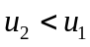), или решетка всегда делает поток более однородным.
При = 2 = 0, т. е. при коэффициенте сопротивления решетки равном двум, скоростное поле за решеткой становится полностью однородным. При > 2 < 0, следовательно, добавочные скорости за решеткой меняются по знаку, т.е. если добавочная скорость до решетки 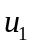 была положительна, то после решетки добавочная скорость 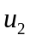 — отрицательна.
Экспериментальная кривая, приведенная на рисунке 4.2, подтверждает закономерность теории. Следует заметить, что при 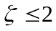 экспериментальные данные неплохо совпадают с теорией. При > 2 экспериментальная кривая значительно отклоняется от теоретической и по мере увеличения имеет тенденцию приближаться к = 0. Такая тенденция соответствует физическому смыслу, так как очевидно, что при весьма большом сопротивлении (плотная ткань) поле скоростных напоров за сеткой будет однородным.
Итак, из приведенного анализа (рисунок 4.2) видно, что для создания однородного поля за решеткой надо ставить решетки с коэффициентом сопротивления, равным двум. Решетки, применяемые в аэродинамических трубах, имеют значительно меньший коэффициент сопротивления. Обычно он не превышает значений 0,4-0,5.
Влияние сетки на качество трубы. Выясним, как велико будет понижение качества трубы после установки сетки перед конфузором аэродинамической трубы.
Если скорость потока в рабочей части трубы V₁ то скорость при входе в конфузор, где обычно ставится решетка, будет V₁/n, где n — степень поджатая.
Потребная мощность определяется по формуле 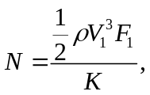
где K – качество трубы; F₁ — площадь рабочего сечения.
После установки сетки потребуется дополнительная мощность для преодоления ее сопротивления
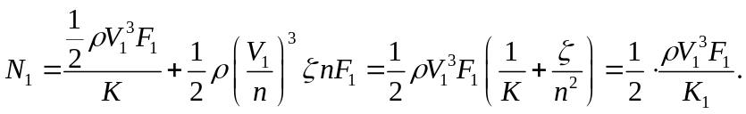
Следовательно, новое качество трубы K₁ связано со значением K уравнением
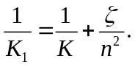
Если = 2, а n принять равным 4, то 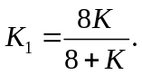
Если K = 4, то K₁ = 2,67, т.е. качество такой трубы после установки решетки снижается на 33,2%. Если степень поджатая увеличить в два раза, т. е. принять n = 8, то
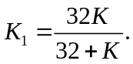
Тогда труба с тем же качеством К = 4 после установки решетки будет иметь качество K₁ = 3,55, т. е. произойдет снижение качества на 11,2%.
Таким образом, снижение качества труб с обычным поджатием из-за установки решетки с = 2 весьма велико. Поэтому в современных трубах делают поджатие довольно большим. Тогда при одной и той же скорости в рабочей части скорости перед коллектором будут малы и снижение качества незначительно.
В бестурбулентной трубе Английской национальной лаборатории n = 8, а К = 3; тогда K₁ = 2,74 и после установки решетки с = 2 качество снижается на 9%.
Детурбулизирующее действие сетки. Если исходить из того, что турбулентность возникает лишь тогда, когда в потоке имеет, место неравномерность осредненных скоростей, то очевидно, что сетка может значительно снижать степень турбулентности потока.
По опытам ЦАГИ, сетка, поставленная перед входом в коллектор, снижает степень турбулентности примерно в два раза. В таблице 4.1 приведены значения интенсивности турбулентности в рабочей части трубы для различных размеров ячеек сетки m.
Из приведенных в таблице результатов эксперимента можно сделать следующие выводы.
1. С уменьшением размеров ячеек сетки, по крайней мере до m = 0,56 мм, снижается степень турбулентности в рабочей части. Основываясь на ранее изложенной теории и результатах экспериментов, можно ожидать, что такое снижение будет продолжаться до тех пор, пока коэффициент сопротивления сетки будет меньше 2—2,2.
2. Если эффективность детурбулизирующего действия сеток определять величиной 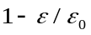, то можно видеть, что с увеличением начальной турбулентности 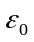 детурбулизирующее действие одной и той же сетки растет. Так, в трубе Т-23 одна сетка m = 0,56 мм при начальной турбулентности 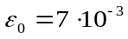 имела эффективность детурбулизации, равную 0,430, а при 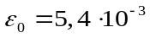 она достигла 0,352.
3. Хонейкомб, находящийся перед коллектором, тоже оказывает некоторое детурбулизирующее действие. Конечно, действие хонейкомба слабее сетки.
Таблица 4.1
Значения интенсивности турбулентности в рабочей части трубы
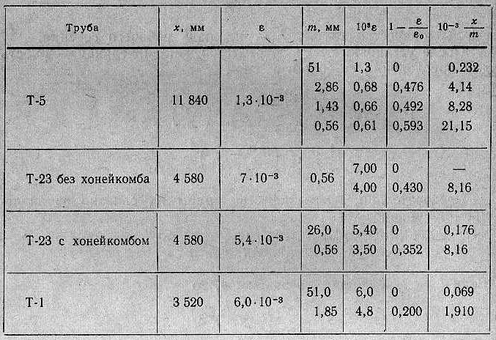

Выбор сетки для трубы не ограничивается определением ее сопротивления. Существенное значение имеет конструкция сетки и качество изготовления ее. В результате экспериментального, исследования было установлено, что некоторые сетки не только не выравнивали поток, но, наоборот, делали его более неравномерным. Такими оказались сетки, изготовленные из органических материалов (шерстяная ткань и кисея) и некоторые проволочные сетки.
Для характеристики размеров отверстий в сетке обычно вводят величину коэффициента просвета α, равную отношению суммарной площади отверстий f к общей площади сетки F
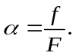
У проволочной сетки с квадратными ячейками величина коэффициента просвета α равна
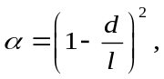
где d — диаметр проволоки; l — расстояние между центрами соседних проволок.
Для пластин с круглыми ячейками
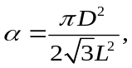
где L — расстояние между центрами отверстий; D — диаметр отверстий.
На основании экспериментальных исследований, проведенных над сетками с проволочными ячейками и сетками из листового цинка, было установлено, что наилучшим образом выравнивающие поток сетки ( = 2) должны иметь следующие величины коэффициента просвета α = 0,48÷0,554.
Хонейкомб. Выпрямляющие решетки, или хонейкомбы, отличаются от сеток тем, что поперечные и продольные размеры ячеек хонейкомба довольно велики по сравнению с соответствующими размерами сеток. Форма ячеек хонейкомба может быть квадратной, ромбовидной или треугольной.
Поперечный размер ячеек хонейкомба (для квадрата) колеблется от 10 до 40—50 мм, а продольный — в 8—10 раз больше поперечного. Хонейкомбы обычно изготовляются из листового железа или фанеры. Толщина стенок колеблется от 0,2 до 2 мм.
Так же как и сетки, хонейкомб разбивает крупные вихри на более мелкие и, следовательно, уменьшает величину масштаба и степени турбулентности потока в рабочей части. Наличие стенок ячеек затрудняет поперечное движение, а следовательно, выравнивает поток, делает его более однородным и понижает турбулентность. Вследствие сравнительно большого масштаба турбулентности потока за хонейкомбом затухание турбулентности происходит медленнее, чем за сеткой.
- Конфузоры

Перед рабочей частью аэродинамической трубы или другой какой-либо экспериментальной установки для создания более однородного поля скоростей и давлений, а также увеличения скорости потока обычно устанавливается сужающее сопло, называемое коллектором или конфузором.
Основной характеристикой конфузора является величина степени поджатия
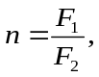
где  — площадь входного сечения конфузора; 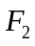 — площадь выходного сечения конфузора.
В существующих трубах величина изменяется обычно в пределах от 3 до 10.
Форма выходного сечения конфузора может быть самой разнообразной: круглой, эллиптической, квадратной и т. д. Часто выходное поперечное сечение имеет форму, отличную от формы входного сечения. В замкнутых аэродинамических трубах в конфузоре совершается переход от формы сечения в обратном канале к сечению в рабочей части, т. е. от квадратного к круглому или эллиптическому сечениям.
Форма обвода конфузора. Для создания более однородного поля скоростей и давлений в рабочей части существенное значение имеет не только степень поджатая конфузора, но и его длина и особенно форма кривой, образующей конфузор.
Необходимость создания однородного поля скоростей в рабочей части трубы заставляет проектировать и рассчитывать коллектор особенно тщательно. Проектирование коллектора состоит из двух частей — аэродинамического расчета и профилирования обводов.
В первых аэродинамических трубах применялись формы кривой, полученные из сопряжения лемнискаты и дуги окружности. При этом входной участок строился по лемнискате, а выходной из конфузора участок — по дуге окружности.
Результаты многочисленных опытов показывают, что такие формы кривых конфузоров создают поля скоростей в рабочей части менее однородные, чем конфузоры, построенные по кривым Витошинского.
Решая уравнение Лапласа, можно получить уравнение кривой для конфузора в следующем виде:
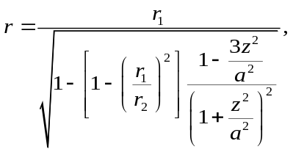 (4.1)
где r — текущий радиус конфузора на расстоянии z от начала координат (рисунок 4.3);
r₁ и r₂ — радиусы входного и выходного сечений;
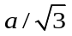 — длина конфузора.

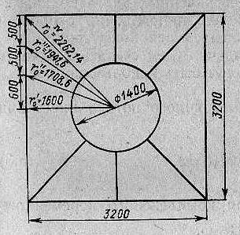 | 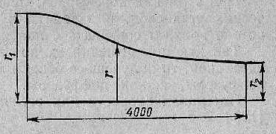
Рисунок 4.3. Построение обвода по формуле (4.1)
при переходе от квадрата к кругу

На рисунке 4.3 показан принцип построения кривых для конфузора с переходом от квадратного сечения на круглое. Как легко видеть, сторона квадрата делится на несколько неравных между собой отрезков. Концы этих отрезков соединяют с центром. Полученные величины принимают за радиусы соответствующих входных сечений и строят кривые обода переходника согласно уравнению (4.1).
Аналогичным способом можно построить кривые для конфузора с любым входным и выходным сечениями.
Длину конфузора рекомендуется брать примерно в два раза больше величины диаметра выходного сечения D₁. Уменьшение длины ухудшает поле скоростей и увеличивает градиент давлений в рабочей части. По опытам ЦАГИ следует при выходе из конфузора ставить небольшую цилиндрическую надставку.
Задача о создании хорошего обвода конфузора может быть поставлена следующим образом: задан закон изменения продольной скорости по оси конфузора, требуется найти форму или очертание конфузора. Так как стенка конфузора является одной из поверхностей тока, то, следовательно, задача сводится к нахождению функции тока по заданному значению потенциала на оси конфузора.
При этом для конфузоров, предназначенных для аэродинамических установок, в начале и в конце направления скоростей потока должны совпадать с направлением оси конфузора.
Так как при решении данной задачи жидкость считается идеальной, то полученные обводы могут быть использованы и как конфузоры, и как диффузоры.
Аэродинамический расчет коллектора состоит из расчетов сопротивления, выравнивающего поток действия и детурбулизирующего действия коллектора.
Ввиду того что вообще потери энергии в коллекторах малы, практически можно считать, что они не зависят от формы обвода и могут быть получены по формулам, применяемым для расчета потерь прямолинейных сужающихся коллекторов. Обычно потери в коллекторе не превосходят 3% скоростного напора в рабочей части трубы.
Коэффициент потерь в коллекторе определяется по формуле, предложенной в 1919 г. Эйффелем,
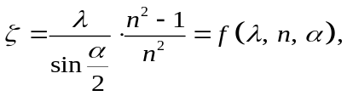
где — коэффициент сопротивления в цилиндрических трубах;
— степень поджатая;
α — средний угол конусности коллектора.
Ряд исследований показал, что поджатие значительно снижает относительную неравномерность поля скоростей.
Если обозначить средний скоростной напор потока через 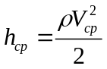, а значение скоростного напора в данной точке сечения через , то неравномерность поля скоростей можно характеризовать двумя величинами: абсолютной величиной неравномерности 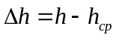 и относительной неравномерностью
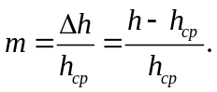
Будем обозначать величины, относящиеся к входу в коллектор, индексом 1, а к выходу — индексом 2; тогда, пренебрегая потерями, можно написать уравнение Бернулли для элементарной струйки
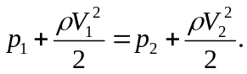 (4.2)
Считая, как обычно, что давление по сечению не меняется, а следовательно, перепад давлений между сечениями у всех струек одинаков, можно записать уравнение Бернулли для всего потока в виде
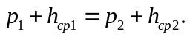 (4.3)
Вычитая почленно из уравнения (4.2) уравнение (4.3), получим
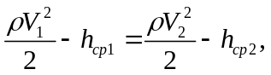
т.е. 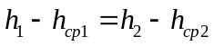
или 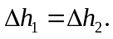
Полученное равенство показывает, что коллектор на абсолютные значения неравномерности потока никакого влияния не оказывает, т. е. в сходственных точках форкамеры и рабочей части абсолютная неравномерность поля скоростных напоров одинакова. Из этого же равенства следует, что 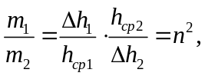
т.к. 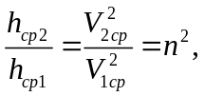
где – степень поджатия.
Отсюда 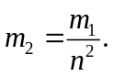
Следовательно, относительная неравномерность поля скоростных напоров в рабочей части 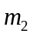 пропорциональна относительной неравномерности в форкамере  и обратно пропорциональна квадрату поджатая.
Следует указать и на тот факт, что коллектор оказывает благоприятное влияние и на вращение струи. В случае, если по каким-либо причинам (вращение винта и др.) в коллектор входит закрученный поток, то коллектор ослабляет вращение потока. Причем отношение относительных величин окружных скоростей во входном и выходном сечениях коллектора обратно пропорционально корню квадратному из степени поджатая , т. е.
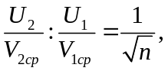
где U₁ и U₂ — окружные скорости в сходственных точках на входе и выходе из коллектора;
V_{lcp} и V_{2cp} — средние осевые скорости в тех же сечениях.
Влияние конфузора на турбулентность потока. Если характеризовать турбулентность величиной 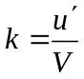 (назовем ее поперечная составляющая турбулентности) и обозначить все величины при входе в коллектор индексом 1, а при выходе — индексом 2, то считая, как обычно, величину пульсационной скорости 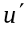 пропорциональной поперечному градиенту осредненных скоростей 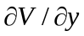,
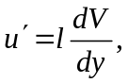
где l — путь перемешивания,
получим 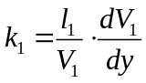 и 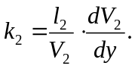
Отсюда отношение величин 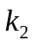 и 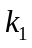 будет
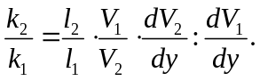
Можно показать, что в сходственных точках потока
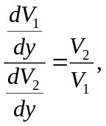
тогда 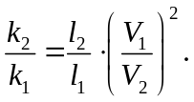
Если считать, что средние по времени величины скоростей равны средним скоростям потока в каждом сечении V_{lcp} и V_{2ср}, то 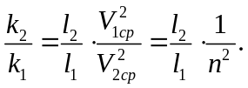
Из экспериментальных исследований потоков в трубах при больших числах Re известно, что относительная величина пути перемешивания на расстоянии 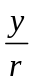 от оси трубы является величиной постоянной, т. е.
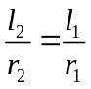 или 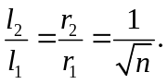
Тогда окончательно получим
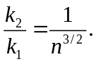 (4.4)
Если считать, что в относительно коротких коллекторах турбулентность не успевает стать установившейся, то можно положить 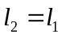 и, следовательно,
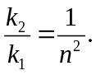 (4.5)
К сожалению, имеется очень мало опытных данных по определению степени турбулентности в конфузорах. Существуют результаты измерений только при малых значениях чисел Re.
В таблице 4.2 приведены результаты опытов, выполненных при степенях поджатия 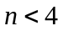 и при числах Re, изменяющихся от 14 000 до 21 000.
Таблица 4.2
Сравнение теоретических и экспериментальных значений
 | 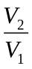 | Опыт | Расчет
 |  | Опыт | по формуле (4.5) | по формуле (4.4)
1 | 1,0 | 1,0 | 1,0 | 1,0
2,64 | 2,42 | 0,20 | 0,172 | 0,106
3,54 | 2,97 | 0,122 | 0,114 | 0,06

Результаты расчета по формуле (4.4) значительно отличаются от данных опыта, в то время как расчет по формуле (4.5) дает вполне удовлетворительное совпадение с опытными данными.
Следовательно, допущение, что турбулентность не успевает установиться в относительно коротких конфузорах, вполне оправдано.

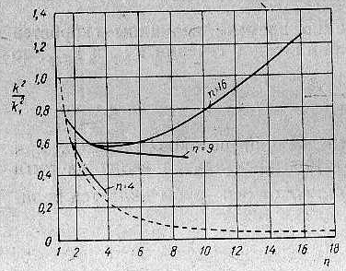
Рисунок 4.4. Изменение турбулентности в рабочей части трубы
Опыты с конфузорами, имеющими степень поджатая 4, 9 и 16 подтвердили правильность формулы (4.5) для поджатия 4 и показали ее непригодность для поджатий 9 и 16.
На рисунке 4.4 показано изменение 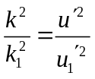 по оси конфузора для трех поджатий 4, 9 и 16. Здесь же показана (штриховой линией) кривая, построенная по формуле (4.5). Видно, что упрощенная формула (4.5) дает хорошее совпадение с опытом лишь при 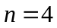 и что с увеличением степени поджатия турбулентность убывает слабее, а при 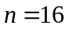 она становится даже больше турбулентности на входе.
В указанных опытах было установлено также, что для всех трех поджатий поперечная составляющая турбулентности при выходе больше, чем на входе.

Вопросы для контроля

- Куда и почему ставят решетки?
- Запишите и поясните формулу степени затухания неравномерности.
- Поясните рисунок 4.2.
- Запишите и поясните формулу изменения качества трубы после установки сетки.
- Приведите примеры численного изменения качества трубы после установки сетки для разной степени поджатия.
- Как изменяется степень турбулентности в рабочей части при изменении размеров ячеек сетки? Продемонстрировать на примере таблицы 4.1.
- Какая величина определяет эффективность детурбулизирующего действия сетки? Как она изменяется при изменении начальной турбулентности? (использовать таблицу 4.1)
- Что такое хонейкомб? Каковы могут быть его размеры? Как хонейкомб влияет на турбулентность? (использовать таблицу 4.1). Что можно сказать о турбулентности потока за хонейкомбом?
- Запишите и поясните формулу коэффициента просвета сетки. Каково его наилучшее значение?
- Что такое конфузор? Для чего он предназначен? Какова его основная характеристика?
- Какие могут быть формы у входного и выходного сечения конфузора?
- Какие этапы включает проектирование коллектора? Что включает в себя аэродинамический расчет?
- Какие формы обводов конфузора применялись ранее и в настоящее время?
- Объясните рисунок 4.3.
- Каковы рекомендации по выбору длины конфузора?
- Расскажите о постановки задачи по созданию обвода конфузора.
- Расскажите про потери энергии в коллекторах. От чего зависит коэффициент потерь в них?
- Чему равна абсолютная величина неравномерностей в коллекторе? При каком условии она постоянна?
- Чему равна относительная величина неравномерностей в коллекторе? Как она связана со степенью поджатия?
- Как влияет конфузор на турбулентность потока? Продемонстрировать на примере таблицы 4.2 и рисунка 4.4.
- Как изменяется поперечная составляющая турбулентности в конфузоре? (записать формулу для установившейся и неустановившейся турбулентности в коллекторе)
- Можно ли принять допущение о том, что турбулентность в относительно коротких конфузорах не успевает стать установившейся? (показать на примере таблицы 4.2)
- Поясните рисунок 4.4. Какие выводы из него можно сделать?

